Конкурсно-познавательная программа по ПДД
«Будь мудр и ловок, пешеход!»

2014

Цели: - повторить и закрепить знания правил дорожного движения;
- сформировать представления школьников о безопасности дорожного
движения при передвижении на дорогах;
- привить ученикам навыки соблюдения ПДД для снижения детского
травматизма на дорогах.

Ход мероприятия

Ведущая: Здравствуйте, ребята! В целях профилактики детского дорожно-транспортного травматизма мы проводим сегодня конкурс-соревнование «Будь мудр и ловок, пешеход!»
Представление жюри:
Сейчас каждая команда придумает себе название, связанное с дорожным движением

ВИКТОРИНА «Зеленый огонёк»
1. Сколько «глаз» у транспортного светофора? (три)
2. Какое в России движение: лево- или правостороннее? (Правостороннее)
3. Как называется боковая часть, край дороги. (Обочина)
4. Как называется разметка пешеходного перехода. (Зебра)
5. Сколько глаз у пешеходного светофора? (2)
6. Почему опасно играть рядом с дорогой? (Во время игры можно забыть об опасности, выбежать на дорогу и попасть под машину.)
7. Как называется часть дороги, по которой нужно идти пеше
ходам? (тротуар)
8. Как переходить дорогу после выхода из автобуса? (подождать пока автобус отъедет, потом переходить дорогу)
9. Как называется человек, идущий по тротуару. (пешеход)
10. Он может быть и на земле, и под землей, и над землей. (переход)
11. Общее название автобуса, трамвая, троллейбуса. (общественный транспорт)
12. Асфальтированная загородная дорога для движения транспорта. (шоссе)
13. Где должны ходить пешеходы на загородной дороге? (по левой обочине навстречу движения транспорта)
14. Где пешеходы могут переходить улицу? (на перекрестках, где указан «переход», по пешеходным переходам, нанесенным на мостовую белой краской. или подземному и надземному переходу.)
15. Как вы должны, ребята, переходить улицу, где перекресток не регулируется? (сначала посмотреть налево, а дойдя до середины, посмотреть направо. Движущийся транспорт надо пропустить. Улицу надо переходить прямо, а не наискосок.)
16. Почему нельзя появляться внезапно перед близко идущим транспортом? (Водитель не может сразу затормозить и остановить машину)
17. Что такое проезжая часть? (Это часть дороги, предназначенная для движения транспортных средств).
18. Может ли ученик 1 класса ездить на велосипеде по улицам города? (нет, только с 14 лет)

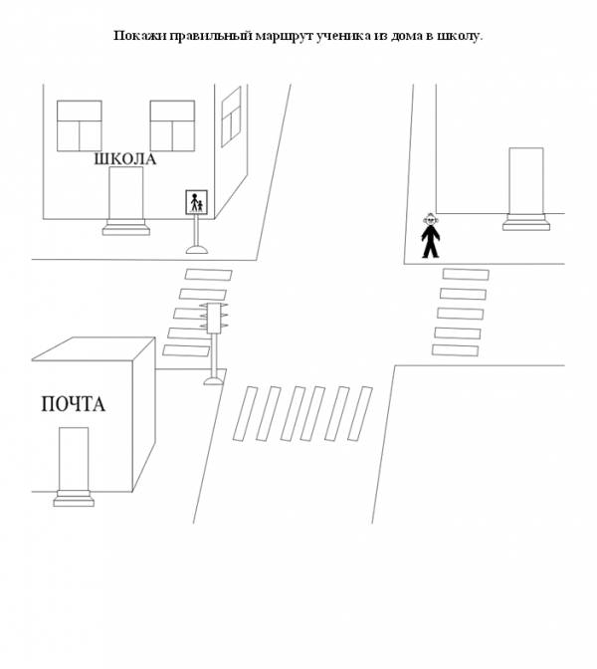

Загадки
1. В два ряда дома стоят 2. Маленькие домики по улице бегут,
Десять, двадцать, сто подряд Девочек и мальчиков домики везут
И квадратными глазами (Автомобиль)
Друг на друга все глядят (Улица)

3. Он имеет по три глаза, 4. Дом по улице идёт,
По три с каждой стороны, На работу нас везёт.
И хотя ещё ни разу Не на курьих тонких ножках,
Не смотрел он всеми сразу – А в резиновых сапожках
Все глаза ему нужны (Автобус)
По три с каждой стороны (Светофор)

5. Была телега у меня, 6. Несётся и стреляет,
Да только не было коня. Ворчит скороговоркой,
И вдруг она заржала, Трамваю не угнаться
Заржала – побежала, За этой тараторкой.
Глядите, побежала (Мотоцикл)
Телега без коня (Грузовой автомобиль)

7. Четыре братца 8. Что за чудо – синий дом,
Уговорились гоняться. Окна светлые кругом,
Как не бегут, Носит обувь из резины,
Друг друга не догонят. И питается бензином
(Колёса) (Автобус)

9. Ходит скалка по дороге 10. Ясным утром вдоль дороги,
Грузная, огромная. На траве блестит роса.
И теперь у нас дорога, По дороге едут ноги
Как линейка ровная. И бегут два колеса.
(Дорожный каток, грейдер) У загадки есть ответ
Это мой … (Велосипед)
Конкурс «СОСТАВЬ ЗНАК»

Очень часто нарушители ПДД портят дорожные знаки.
Сейчас вам предстоит отремонтировать некоторые из них.
Задание: необходимо составить знак и дать ему правильное название.

Игра «Светофор»
Участникам даются три воздушных шарика (красный, жёлтый, зелёный). Составить Светофор (расположить шарики в правильном порядке). Кто быстрее и правильно выполнит задание.

Игра «Стоп»
На одном конце зала проводится исходная линия. Около нее выстраиваются играющие дети. На другом конце зала встает водящий.
Водящий поднимает зеленый флажок и говорит: - Быстро шагай, смотри, не зевай!
Играющие идут по направлению к водящему, но при этом следят, все ли еще поднят зеленый флажок. Если водящий поднимает красный флажок и говорит «Стоп!», играющие останавливаются и замирают на месте. Если поднимается желтый флажок, можно двигаться, но при этом оставаться на месте. Когда поднимается снова зеленый флажок, играющие продвигаются вперед.
Тот, кто вовремя не остановился или начал движение вперед по желтому сигналу флажка, возвращается к исходной линии.
Побеждает тот, кто первым без ошибок пройдет весь путь.

Автомульты. Предлагается ответить на вопросы из мультфильмов и сказок, в которых упоминаются транспортные средства.

1. На чём ехал Емеля к царю во дворец? (На печке)
2. Любимый двухколёсный вид транспорта Леопольда? (Велосипед)
3. Какой подарок сделали родители дяди Фёдора почтальону Печкину? (Велосипед)
4. Во что превратила добрая фея тыкву для Золушки? (В карету)
5. На чём летал старик Хоттабыч? (На ковре-самолёте)
6. Личный транспорт Бабы-Яги? (Ступа)
7. На чём поехал в Ленинград человек рассеянный с улицы Басейнной? (На поезде)
8. Ехали медведи на велосипеде,
А за ним комарики… (На воздушном шарике)
9. На чём летал Барон Мюнхгаузен? (На ядре)
10. В чём плыли по морю царица с младенцем в сказке о царе Салтане? (В бочке)
Игра «Передай жезл»
Играющие выстраиваются в круг. Жезл регулировщика передаётся игроку слева. Обязательное условие: принимать жезл правой рукой, переложить в левую и передать другому участнику. Передача идёт под музыку. Как только музыка прерывается, тот, у кого оказывается жезл, поднимает его вверх и называет любое правило дорожного движения (или дорожный знак). Замешкавшийся или неверно назвавший правило или знак выбывает из игры. Побеждает последний оставшийся игрок.

Игра «Где мы были, мы не скажем, на чем ехали, покажем»
Каждая команда решает, какое транспортное средство она будет изображать (троллейбус, карета, теплоход, паровоз, вертолёт). Представление транспортного средства должно проходить без комментария. Команда соперника отгадывает задуманное. Задание можно усложнить, предложив командам конкретный вид транспорта.
Игра «Трамваи»
Для проведения игры потребуется по одному обручу для каждой команды и по одной стойке.
Участники в каждой команде делятся на пары: первый — водитель, второй — пассажир. Пассажир находится в обруче. Задача участников как можно быстрее обежать вокруг стойки и передать обруч следующей паре участников. Побеждает команда, первая выполнившая задание.

Литературная викторина
Воспитатель предлагает детям догадаться, из какого произведения этот отрывок и кто его автор.
1.
Что за дым над головой?
Что за гром по мостовой?
Дом пылает за углом,
Сто зевак стоит кругом.
Ставит лестницы команда,
От огня спасает дом.
Весь чердак уже в огне,
Бьются голуби в окне.
На дворе в толпе ребят
Дяде Степе говорят:
— Неужели вместе с домом
Наши голуби сгорят?
(С. Михалков «Дядя Степа».)
2.
А недавно две газели
Позвонили и запели:
— Неужели
В самом деле
Все сгорели
Карусели?
— Ах, в уме ли вы, газели?
Не сгорели карусели,
И качели уцелели!
(К. Чуковский «Телефон».)
3.
А лисички взяли спички,
К морю синему пошли,
Море синее зажгли.
Море пламенем горит,
Выбежал из моря кит:
«Эй, пожарные, бегите!
Помогите, помогите!»
Долго, долго крокодил
Море синее тушил
Пирогами, и блинами,
И сушеными грибами.
(К. Чуковский «Путаница».)

4.
Тили-тили-тили-бом!
Загорелся кошкин дом!
Кошка выскочила,
Глаза выпучила,
Бежит курица с ведром,
Заливает кошкин дом.
(Русское народное творчество.)

Жюри подводит итоги.

